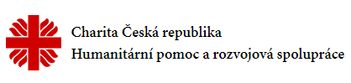
Vážení občané Dubňan,
obracíme se na Vás s žádostí o pomoc Turecku a Sýrii,
které nedávno postihlo ničivé zemětřesení.
Přispět můžete do pokladniček
rozmístěných na obvyklých místech v Dubňanech,
také v kostele vždy v době po mších svatých
a to do konce února 2023.
Pokladničky budou zapečetěny a označeny znakem
Charity České republiky.

Přispět můžete také na níže uvedený účet,
případně použít pro platbu QR kód.
